Отчет по лабораторной работе №2

дисциплина: Архитектура компьютера

Мутаев Муртазаали Магомедович

Содержание

# 1 Цель работы

Целью работы является изучить идеологию и применение средств контроля версий и приобретение практических навыков по работе с системой git.

# 2 Задание

1. Базовая настройка git
2. Создание SSH ключа
3. Создание рабочего пространства на основе шаблона
4. Создание репозитория курса на основе шаблона
5. Настройка каталога курса

# 3 Выполнение лабораторной работы

## 3.1 Базовая настройка git

Сначала я сделал предварительную конфигурацию git, введя следующие команды (рис. 1):

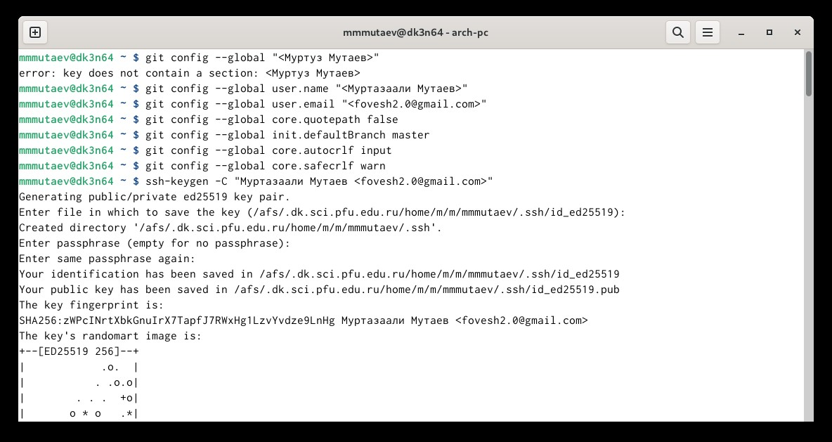

Рис. 1: Предварительная конфигурация git

## 3.2 Создание SSH ключа

Для последующей идентификации пользователя на сервере репозиториев я сгенерировал пару ключей (приватный и открытый) (рис. 2):



Рис. 2: Генерирование SSH ключа

Далее я загрузил сгенерированный открытый ключ. Для этого я зашел на сайт http://github.org/ под своей учётной записью и перешел в меню Setting. После этого я выбрал в боковом меню SSH and GPG keys и нажал кнопку New SSH key. Я скопировал ключ, открыв файл в программе VScode (рис. **¿fig:003?**, **¿fig:004?**).

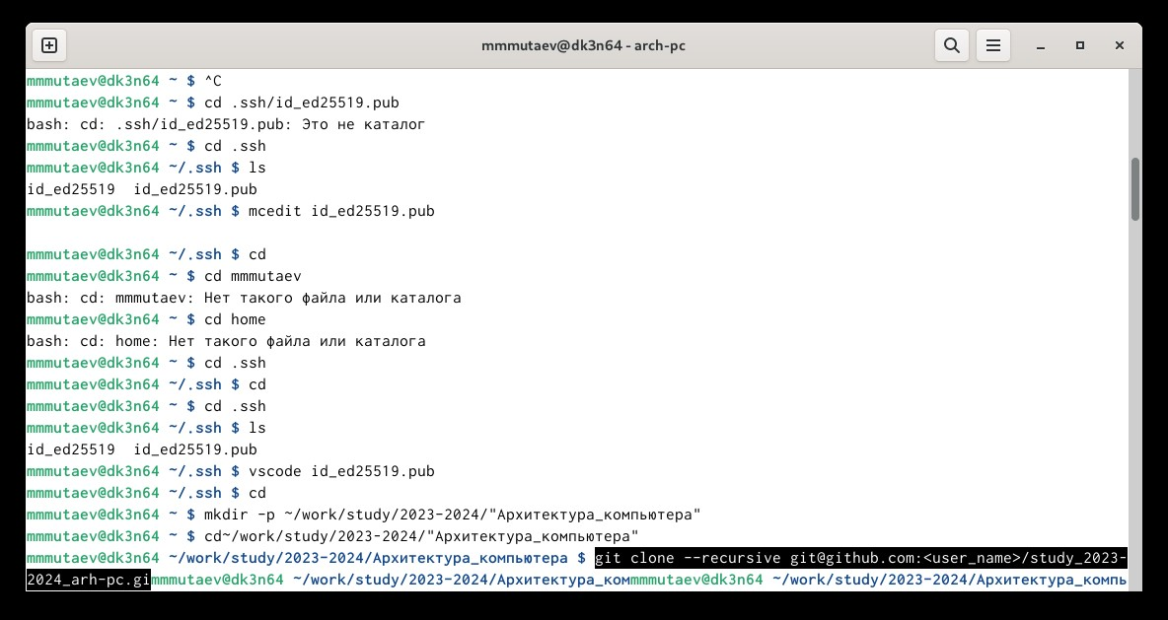 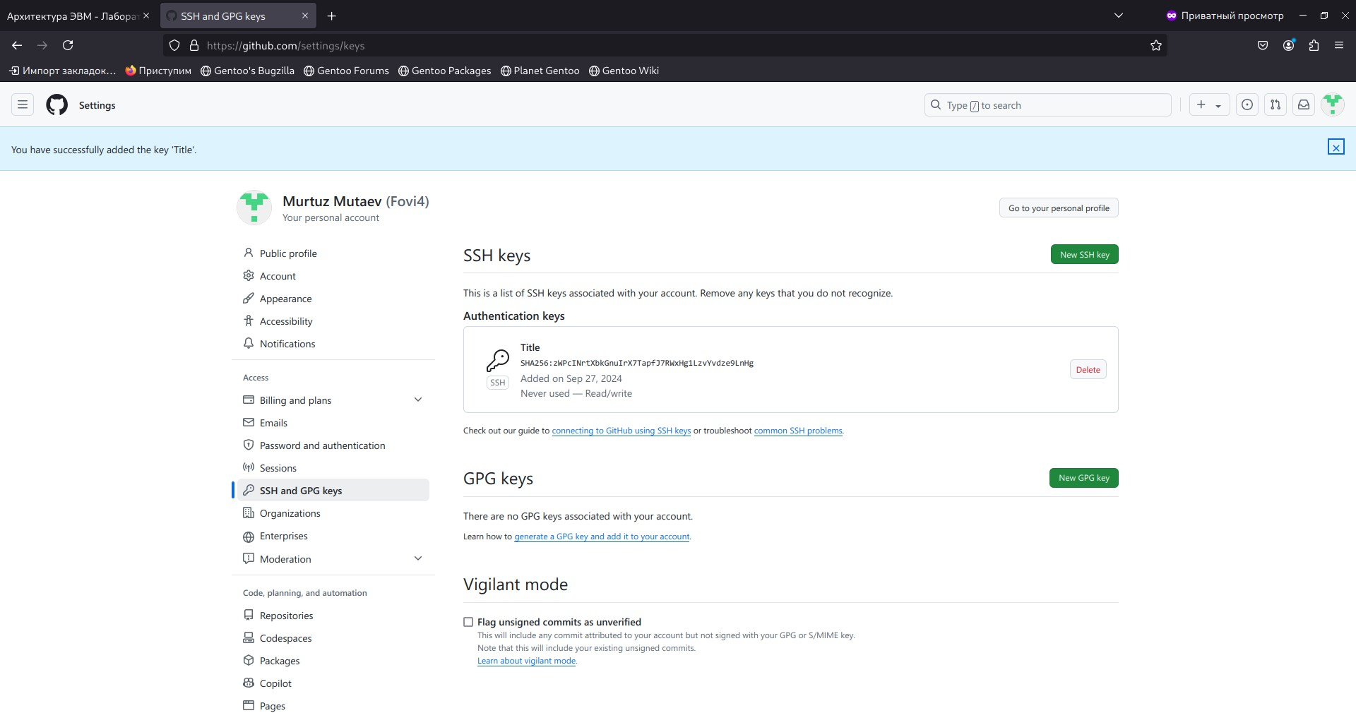

## 3.3 Создание рабочего пространства на основе шаблона

Я создал каталог для предмета «Архитектура компьютера» (рис. 3)



Рис. 3: Каталог для “Архитектуры компьютера”

## 3.4 Создание репозитория курса на основе шаблона

Я перешел на станицу репозитория с шаблоном курса <https://github.com/yamadharma/course-directory-student-template>. Далее выбрал Use this template. В открывшемся окне задал имя репозитория (Repository name) study_2023–2024_arh-pc и создал репозиторий (кнопка Create repository from template) (рис. 4)

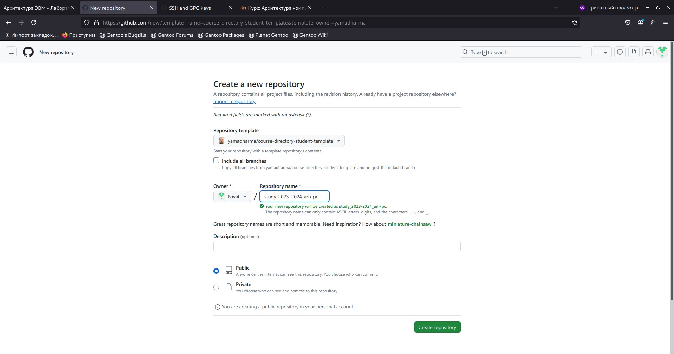

Рис. 4: Создание репозитория

Далее я перешел в каталог курса и клонировал репозиторий (рис. 5)

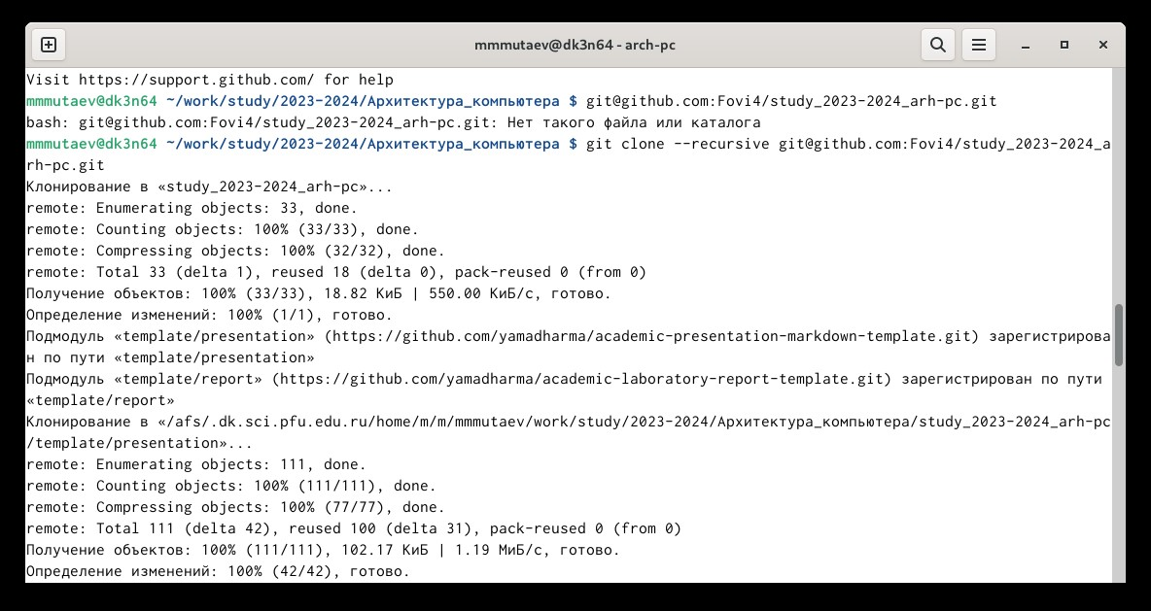

Рис. 5: Клонирование репозитория

## 3.5 Настройка каталога курса

Я переименовал файл в каталоге «Архитектура_компьютера» для удобства дальнейшей работы. Далее удалил лишние файлы, создал необходимые каталоги и отправил файлы на сервер (рис. 6, 7):

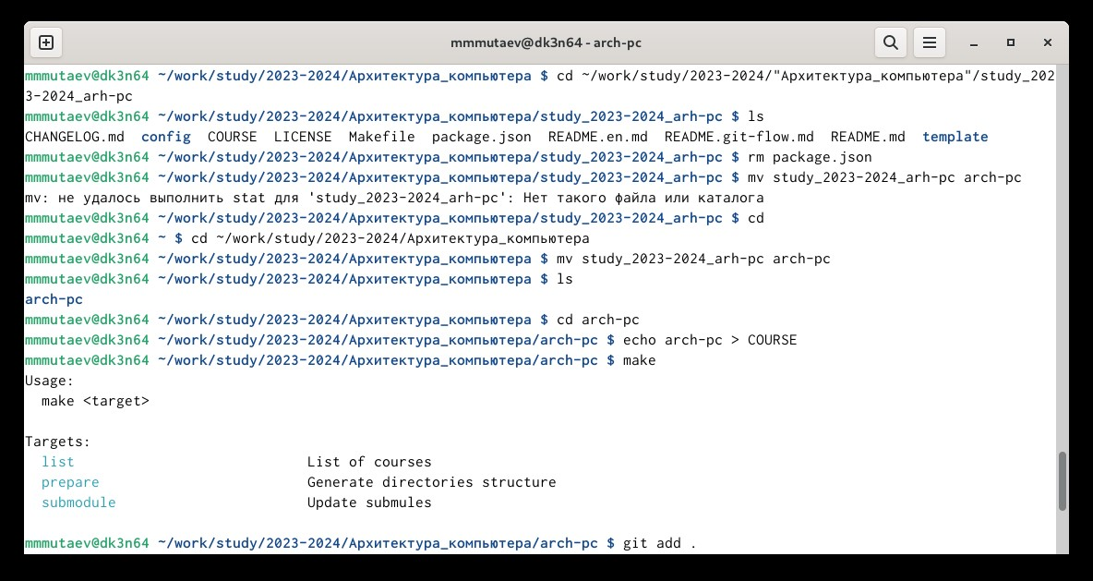

Рис. 6: Настройка каталога курса 1

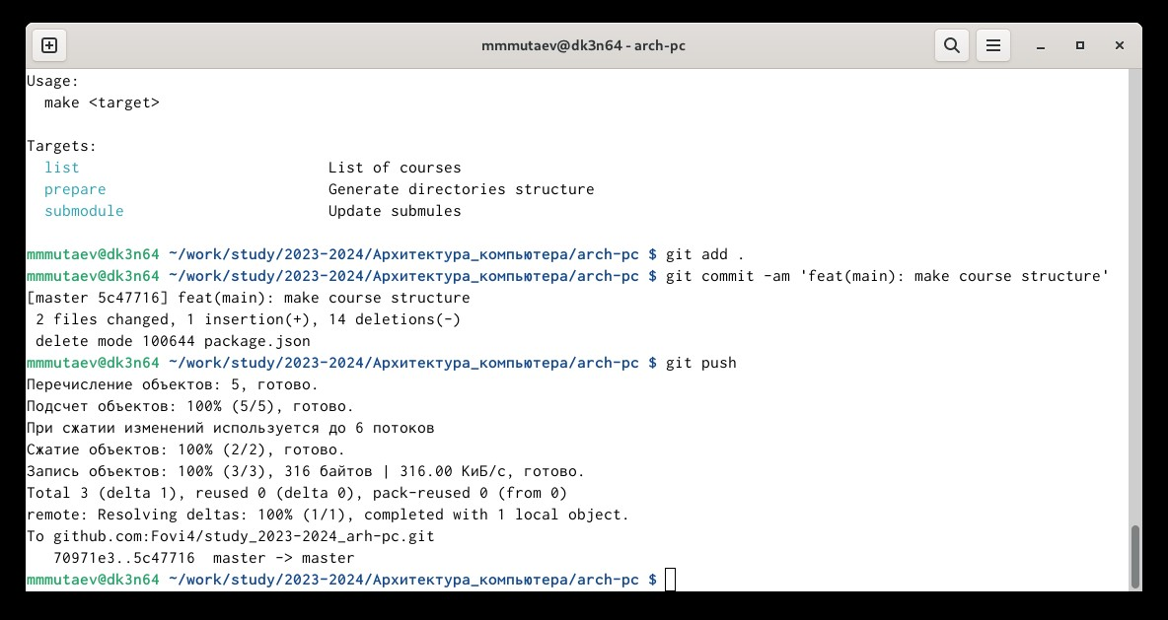

Рис. 7: Настройка каталога курса 2

# 4 Выводы

По выполнении этой лабораторной работы я изучил идеологию и применение средств контроля версий и приобрел практические навыки по работе с системой git.